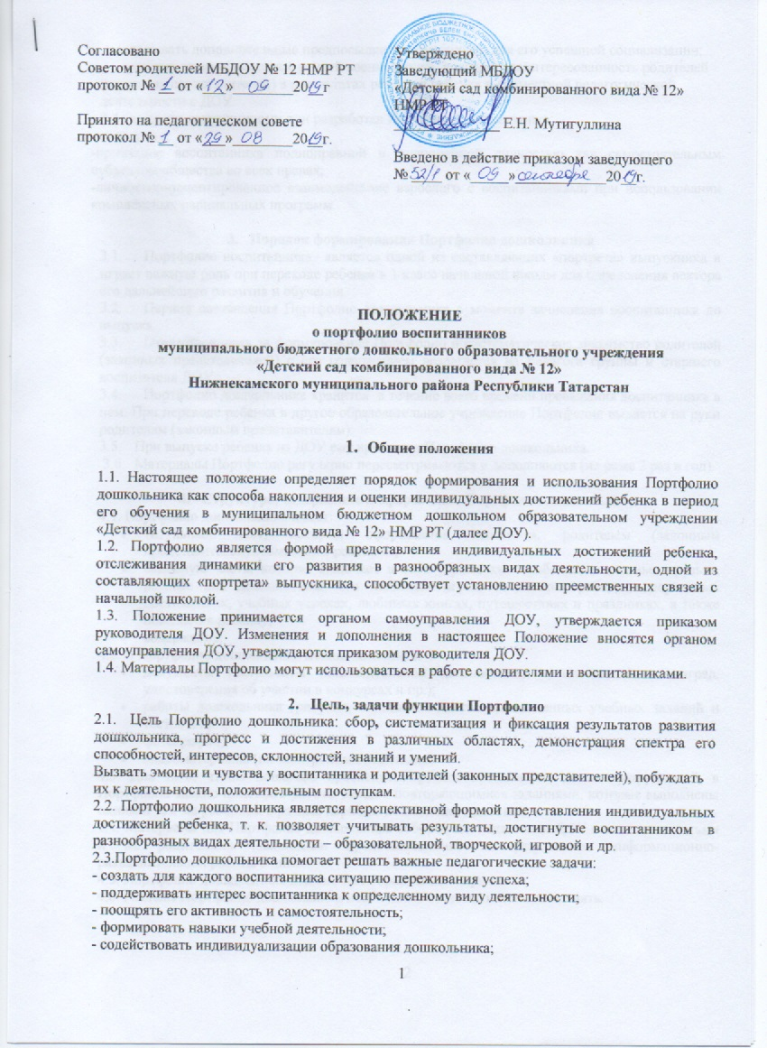

-закладывать дополнительные предпосылки и возможности для его успешной социализации;
- укреплять взаимодействие с семьей воспитанника, повышать заинтересованность родителей (законных представителей) в результатах развития ребенка и совместной педагогической деятельности с ДОУ
  - Основными принципами при разработке Портфолио дошкольника:
-не навреди;
-признание воспитанника полноправной и полноценной личностью как самостоятельным субъектом общества во всех правах;
-личностно-ориентированное взаимодействие взрослого с воспитанниками при использовании комплексных парциальных программ.

- Порядок формирования Портфолио дошкольника
  - Портфолио воспитанника является одной из составляющих «портрета» выпускника и играет важную роль при переходе ребенка в 1 класс начальной школы для определения вектора его дальнейшего развития и обучения.
  - Период составления Портфолио дошкольника с момента зачисления воспитанника до выпуска.
  - Ответственность за формирование Портфолио и систематическое знакомство родителей (законных представителей) с его содержанием возлагается на педагога группы и старшего воспитателя ДОУ.
  - Портфолио дошкольника хранится в течение всего времени пребывания воспитанника в нем. При переводе ребенка в другое образовательное учреждение Портфолио выдается на руки родителям (законным представителям).
  - При выпуске ребенка из ДОУ ему вручается Портфолио дошкольника.
  - Материалы Портфолио регулярно пересматриваются и дополняются (не реже 2 раз в год).

- Структура, содержание и оформление Портфолио дошкольника
4.1. Портфолио дошкольника имеет:
- титульный лист, который оформляется педагогом, родителем (законным представителей) совместно с ребенком;
- основную часть, которая включает в себя странички о ребенке, его семье, друзьях, режиме дня дошкольника, его любимых играх, творческих работах, спортивных достижениях, учебных успехах, любимых книгах, путешествиях и праздниках, а также пожелания ребенку;
- содержание.
4.2. В Портфолио дошкольника можно поместить:
- документы (результаты индивидуальной диагностики, копии дипломов, наград, удостоверения об участии в конкурсах и пр.);
- работы дошкольника (рисунки, аппликации, копии выполненных учебных заданий и тестов и пр.);
- фотографии;
- видеоматериалы (на электронных носителях).
4.3. Для того, чтобы пошагово проследить процесс преодоления детьми затруднений, в Портфолио можно помещать работы детей с повторяющимися заданиями, которые выполнены одним и тем же ребенком в разные периоды дошкольного детства.
4.4. Материалы для Портфолио дошкольника собираются педагогами ДОУ совместно с детьми и их родителями (законными представителями) по результатам информационно-разъяснительной работы с ними.
4.5. Портфолио дошкольника должно быть красочным и ярким.
4.6. Разделы Портфолио дошкольника необходимо систематически пополнять.

- Порядок ведения Портфолио дошкольника
  - Портфолио дошкольника ведётся в содружестве с родителями (законными представителями), с самим воспитанником.
  - Результаты наблюдений и анализа развития воспитанника систематически фиксируются в краткой форме.

Памятка для педагогов ДОУ по ведению Портфолио
1.Привлечение родителей к помощи при заполнении разделов Портфолио.
2.Разделы Портфолио не нумеровать, а располагать в произвольном порядке (по желанию).
3.Результат работ датируется, чтобы можно было отследить динамику, соответствующая оценка всегда сравнивает текущую работу ребёнка с более ранней.
4.Портфолио не использовать для сравнения детей между собой!!!
5.Рекомендуется объяснять детям принципы достоверности самооценки (чтобы она не была завышена или занижена).
6.Просмотр Портфолио педагогом, родителями и другими учениками разрешается только с согласия ребенка, которому принадлежит Портфолио и его родителей (законных представителей).
7.Страницы Портфолио должны быть красиво оформлены, ребёнок должен понимать важность внешнего вида документа.
8.Важно, чтобы на каждом этапе в процессе продвижения к намеченной цели был зафиксирован успех дошкольника, т.к. именно успех – наилучший стимул для дальнейшего развития.

